Тема педагогического опыта: « Практика использования полифункциональных напольных игровых полей в работе со старшими дошкольниками»
Обоснование актуальности:
Наше время – время высоких технологий и инноваций. Они прочно вошли в жизнь современного человека. Эти тенденции не обошли стороной и маленьких жителей нашей планеты. Невозможно оценить эти явления только положительно или только отрицательно. Конечно, использование современных цифровых технологий и гаджетов позволяет разнообразить, сделать интересной, облегчить жизнь современного человека. Но, с другой стороны, чрезмерное увлечение современными технологиями , длительное применение цифровой аппаратуры, а, зачастую, и злоупотребление ею, вызвало рост гиподинамии среди детей дошкольного возраста. На современном этапе развития общества важную роль в сохранении и развитии здоровья детей играет полноценное физическое развитие, психическое и социальное благополучие, а также формирование осознанного отношения к своему здоровью. В современных условиях повышение уровня здоровья детей приобретает характер глобальной проблемы, содержащей целый ряд аспектов. Одним из наиболее важных аспектов этой проблемы является вопрос снижения двигательной активности дошкольников. Профилактика гиподинамии влечет за собой успешное прогнозирование более качественного уровня физического здоровья младших школьников. Это подталкивает к переосмыслению и необходимости актуализации системы управления в области дошкольного образования. Ставится вопрос о необходимости создания именно такой системы работы, такой РППС, при которой оздоровительная деятельность будет интегрирована в образовательную и воспитательную.
Содержание практики:
Нами были изучены труды В. С. Оганова , С. Л. Аксельрода, Э. Я. Степаненковой, В. И. Дубровского по проблеме гиподинамии, после чего мы пришли к выводу, что важнейшей задачей педагогической практики выступает организация в группе ДОУ пространства, которое позволяет обогащать игровую деятельность .Совершенствуя и пополняя игровое пространство, мы пришли к выводу о необходимости создания такого игрового поля, которое помогло бы нам, педагогам в подвижной форме заниматься игровой деятельностью в группе. Так, арсенал наших игр пополнили напольные игры. Это разновидность игр, которые располагаются на поверхности пола, создаются в развивательно - образовательных и воспитательных целях по замыслу взрослых и детей.
Поверхность пола выступает в данном случае отдельным образовательным измерением.
Впервые напольные игры нами были изготовлены в рамках подготовки к конкурсу спортивных уголков. Это были такие напольные поля, как: « Ножки-ладошки», «Математические классики» (фото №1). Затем мы перенесли на плоскость пола такое математическое пособие, как «Соты Кайе» и продемонстрировали работу с ним в рамках городского конкурса математических уголков (фото №2).
В 2021 году мы стали победителями городского конкурса речевых уголков. Среди пособий и игр, представленных на конкурсе, было и полифукциональное игровое напольное поле «Слоговое лото»,целью которого является развитие мышления, восприятия, памяти, совершенствование навыков слогового анализа, составления и чтения слов, упражнение в прыжках на двух или одной ноге в ходе «прохождения» слогового маршрута. (фото №3).
В сентябре этого же года на конференции в рамках городского фестиваля педмастерства было представлено совершенно новое полифункциональное напольное игровое поле (фото №4). Данное пособие направлено на развитие познавательной, двигательной, коммуникативной активности детей. Этому способствует многообразие игр разной направленности, например: « По порядку становись!», « Покажи соседей», «Реши пример», «Математический маршрут» и другие (фото №5,№6.№7,№8).
По нашему мнению, важнейшей задачей данной практики является оптимизация и организация в группе ДОУ специального пространства для активизации, расширения и обогащения игровой деятельности дошкольника, поскольку это позволит достичь результатов в формировании социально-нормативных возрастных характеристик (пункт 4.6 ФГОС ДО). Напольное игровое поле отвечает требованиям ФГОС ДО к РППС: трансформируемость, вариативность, полифункциональность, доступность, насыщенность, а также соответствует СанПин, т.к. изготовлено из баннерного полотна и легко обрабатывается.
Результаты практики:
- применение данной практики позволяет удовлетворить потребности детей в познании, движении и общении, осуществлять интеграцию таких областей, как « Физическое развитие», «Познавательное развитие», «Речевое развитие», «Социально-коммуникативное развитие»;
- практика использования напольных игровых полей позволяет постоянно увеличивать количество игр, предлагаемых детям. Например, в перспективе разработка игр художественно-эстетической направленности. Дети сами часто становятся активными участниками в разработке и создании новых вариантов игр;
- воспитанники группы стали проявлять инициативу и самостоятельность при выборе последовательности прохождения игр;
- практика применения напольных игровых полей позволила повысить педагогическую компетентность родителей группы, т.к. родители принимали активное участие в изготовлении игр.
Список методических материалов:
1.Бревнова Ю.А. Особенности влияния компьютерной техники на современную субкультуру детства // Фундаментальные исследования. 2011. № 12-3. С. 467. [Электронный ресурс]. - URL: http://cyberleninka.ru/article/n/osobennosti-vliyaniya-kompyuternoy-tehniki-na-sovremennuyu-subkulturu-detstva (дата обращения: 12.02.2017).
2.Кенеман А.В., Хухлаева Д.В. Тория и методика физического воспитания детей дошкольного возраста. – М., 1985. С. 131–134.
3.Одинокова Н. А. Особенности включения компьютерных развивающих игр в занятия с дошкольниками с ограниченными возможностями зрения // Современные проблемы общей и коррекционной педагогики и психологии детства: материалы IX Всероссийской с международным участием научно-практической конференции. – Новосибирск, Изд-во НГПУ, 2013. – С. 189-193.
4.Одинокова Н.А. Коррекционная работа по развитию основных видов движений у дошкольников, имеющих нарушение зрения с использованием подвижных игр // Инклюзивное образование в России и за рубежом: теория и практика: монография. – Новосибирск: ООО агентство «Сибпринт», 2013. – 206 с. – Гл. 3. – С. 134-202.
5.Петрова Е.И. Дети и компьютер // Философские проблемы информационных технологий и киберпространства. 2012. №1. С. 138. [Электронный ресурс]. - URL: http://cyberleninka.ru/article/n/deti-i-kompyuter (дата обращения: 12.02.2017).
6.Федеральный государственный стандарт дошкольного образования.

Фото №1 Фото №2

Фото №3 Фото №4
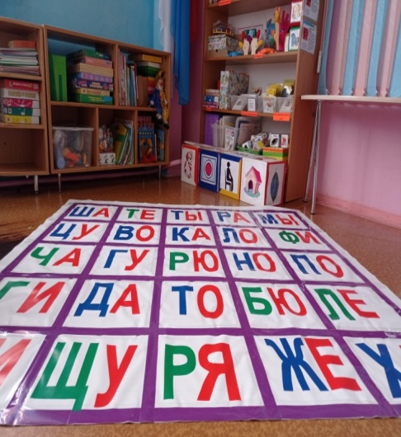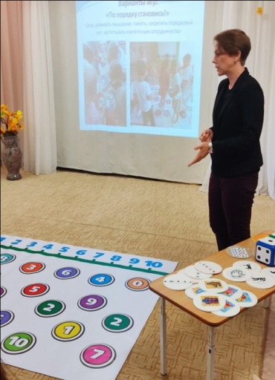

Фото№5 Фото №6

Фото №7

Фото №8

Каждый педагог находится в постоянном поиске эффективных форм, методов, технологий. Но какие выбрать? Это непростой вопрос.
В ФГОС ДО в пункте 1.6 прописаны задачи, которыми мы должны руководствоваться в своей работе. Одной из первостепенных задач является охрана и укрепление физического и психического здоровья детей, в том числе их эмоционального благополучия.
По моему мнению, напольные игры могут стать эффективным средством, позволяющим в подвижной форме осуществлять образовательную и воспитательную деятельность. Напольные игры :
- позволяют бороться с гиподинамией старших дошкольников
-позволяют осуществлять интеграцию образовательных областей
-обладают вариативностью
-безопасны
- полифунциональны.
Если обратиться к требованиям, предьявляемым к РППС ( ФГОС ДО, пункт3.3), а вы их видите на слайдах, то становится понятно, что напольные игры полностью соответствуют этим требованиям.
В своей практике напольные игры я использую давно, сначала это были игры для спортивного уголка( слайд « Ножки-ладошки)
затем попробовала перенести на плоскость пола игры познавательной направленности( вы видите слайд, где представлено пособие «Соты Кайе» настольный вариант и для игр на полу)
затем меня очень впечатлило авторское пособие Кечайкиной Анастасии «Ковер знаний»,представленное на региональном этапе конкурса «Воспитатель года»
Оно вдохновило меня на разработку полифукционального игрового поля ,но несколько другой направленности. Оно пока без названия. Может ,кто-то из вас сегодня поможет мне назвать его. На первый взгляд может показаться, что пособие направлено только на развитие элементарных математических представлений, но это не так. Разрешите познакомить вас с вариантами игр, которые направлены на развитие
двигательной,
познавательной и
коммуникативной активности (слайды)
В заключении хотелось бы отметить ,что :
- использование напольных игровых полей позволяет удовлетворить потребности детей в познании, движении и общении, осуществлять интеграцию областей
- практика использования напольных игровых полей позволяет постоянно увеличивать количество игр, предлагаемых детям. Дети сами часто становятся активными участниками разработки и создания новых вариантов игр;
- практика применения напольных игровых полей позволяет повышать педагогическую компетентность родителей группы, т.к. родители принимают активное участие в изготовлении игр.
ВОПРОС ПРО НАЗВАНИЕ ?

